Запрос
о предоставлении ценовой информации
в целях анализа рынка

1.Заказчик государственное бюджетное учреждение социального обслуживания Владимирской области «Вязниковский дом-интернат для престарелых и инвалидов «Пансионат им. Е.П. Глинки», находящийся по адресу: Владимирская обл., г. Вязники, ул. Южная д. 41
проводит запрос ценовой информации в целях анализа рынка, получения информации о рыночных ценах товаров (работ, услуг) и определения наименьшей цены предложения с намерением заключить договор с Участником процедуры, предложившим такую наименьшую цену, и приглашает юридических лиц и индивидуальных предпринимателей (далее — Участники) подавать свои предложения о цене товара (работы, услуги): на поставку вышки, стабилизатора для вышки и детектора металла для нужд ГБУСОВО «Вязниковский дом-интернат для престарелых и инвалидов «Пансионат им. Е.П. Глинки».
Количество, требования к качеству, функциональным характеристикам (потребительским свойствам) представлены в Приложениях № 1, № 2 к Запросу о предоставлении ценовой информации в целях анализа рынка.
2. Цена должна включать в себя стоимость товара (работы, услуги), все налоги и другие обязательные платежи, стоимость всех сопутствующих услуг, в том числе транспортные расходы, погрузку на транспортное средство, страхование, сборку, оформление сертификатов, паспортов и иные расходы Участника, а также все скидки, предлагаемые Участником. Цена не должна превышать 71500,00 (семьдесят одна тысяча пятьсот) рублей 00 копеек.
3. Доставка товара осуществляется силами и за счет средств Участника
Предполагаемые сроки заключения договора: ноябрь 2021 года.
Предполагаемые сроки поставки товара: в течение 10 рабочих дней с момента заключения договора.
Срок предоставления гарантии качества - в течение всего срока действия договора в 100% объеме.
4. Порядок оплаты: в течение 15 (пятнадцати) дней с момента приёмки поставленного товара.
5. Предложение должно быть оформлено по форме, приведенной в Приложении № 3 к настоящему запросу о предоставлении ценовой информации.
Предложение должно быть подписано лицом имеющим право, в соответствии с законодательством Российской Федерации, действовать от лица Участника без доверенности или надлежащим образом, уполномоченным им лицом на основании доверенности (далее — Уполномоченное лицо). В последнем случае оригинал доверенности прикладывается к предложению.
Предложение также должно быть скреплено печатью Участника (при наличии).
6. Из ответа на запрос должны однозначно определяться цена единицы товара, общая цена договора на условиях, указанных в запросе, срок действия предлагаемой цены.
7. Предложение должно быть подано Участником
в форме электронного документа на электронную площадку «VladZakupki» (адрес сайта в сети Интернет: http://vladzakupki.ru). При подаче заявки Участник обязан указать номер извещения в форме, приведенной в Приложении №3 к настоящему запросу о предоставлении ценовой информации.
Срок подачи ценовой информации: с 22.10.2021 г.
до 28.10.2021 г. 13 ч. 00 мин.
8. Данная процедура запроса предоставления ценовой информации не является торгами. Заказчик проводит указанную процедуру в целях анализа рынка, получения информации о рыночных ценах услуги и определения наименьшей цены предложения с намерением заключить договор с Участником, предложившим такую наименьшую цену. Вместе с тем Заказчик оставляет за собой право не заключать договор с таким Участником, если предлагаемая им цена будет превышать цены (цену), сложившиеся на рынке идентичных услуг.
Ответственный: (Ф.И.О.) тел. 8(49233) 2-42-74 Рогова Ольга Константиновна
Приложения:
- Спецификация (Приложение №1)
- Календарный план (Приложение №2)
- Форма Предложения (Приложение №3).

С уважением,
Директор Сергеева Е.А.

ложение № 1 к запросу

СПЕЦИФИКАЦИЯ

№ п/п | Наименование товара | Ед.  измерения | Количество | Цена за ед.  руб. | Сумма  руб. | Технические характеристики  товара | Страна изготовитель
1 | Детектор металла Зубр Профессионал 45260 или эквивалент  26.51.41 | Шт. | 1 |  |  | Диапазон измерения 1-100 м  Глубина обнаружения стали, до 100 мм  Глубина обнаружения меди, до 80 мм  Кол-во элементов питания 1
2 | Вышка Промышленник ВСП 1.2х2.0 h 12.4м вп12124 или эквивалент  25.11.23.119  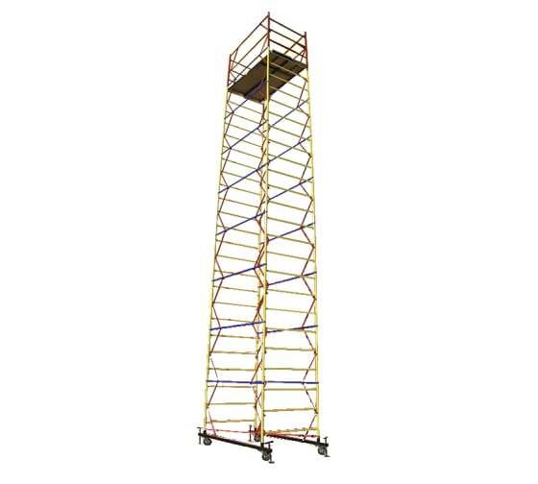 | шт | 1 |  |  | - Тип модульная  - Материал сталь  - Max высота, м 12,4  - Высота секции, м 1,2  - Вес нетто, кг 261  - Высота площадки, м 11,4  - Размер площадки, м 1.2х2  - Max нагрузка, кг 250  - Количество секций 9  - Ширина площадки, м 1,2  - Длина площадки, м 2  - Тип труб труба  - Площадка в комплекте да  - Колеса в комплекте да  - Опоры в комплекте нет  Преимущества:  - Можно изменять высоту;  - Прочная ВП12124;  - На колесах с тормозом;  - Жесткая конструкция.
3 | Стабилизаторы для вышки ВСП Промышленник СТАБ или эквивалент  25.11.23.119 | комплект | 1 |  |  | Стабилизаторы Промышленник СТАБ предназначены для строительных лесов. При сборке вышки высотой более четырех секций, у основания необходимо закрепить стабилизаторы для дополнительной устойчивости. В комлекте четыре стабилизатора.

^{*- уточняется участником}

Приложение №3 к запросу
Форма предложения:

Заполняется на бланке участника.

Руководителю Заказчика
___________________________
(наименование заказчика)
Извещение №_______________
(обязательное поле для заполнения)
Компания (Наименование и почтовый адрес) предлагает следующие цены на товар, предполагаемый (ую) Вами для закупки:

_____________________(сумма прописью) руб.
Цена запрашиваемой услуги включает в себя все налоги и другие обязательные платежи, стоимость всех сопутствующих услуг, в том числе транспортные расходы, страхование, оформление сертификатов, паспортов и т.д., а также все скидки, предлагаемые Участником.

Цены действительны до «____»________ 20___г.

В случае если наше ценовое предложение будет признано лучшим, согласны поставить товар в указанные Вами сроки.

Подпись ________________ (Ф.И.О. директора)
М.П.
Контакты:
Должность, ФИО
Тел. рабочий, мобильный
Email:

